PREFEITURA MUNICIPAL DE IRATI SANTA CATARINA

SECRETARIA MUNICIPAL DE EDUCAÇÃO CULTURA E ESPORTES

**CENTRO MUNICIPAL DE EDUCAÇÃO INFANTIL - CEMEI**



**PLANEJAMENTO DE ATIVIDADES NÃO PRESENCIAIS PARA O PERÍODO DA QUARENTENA!**

**TURMA BERÇÁRIO VESPERTINO**

**PROFESSOR (A) REGENTE: ROSANE SANTA CATARINA**

**PROFESSOR (A) DE ARTE: FELIPE JUNIOR DALAZEN**

**PROFESSOR (A) E. FÍSICA: JONATAN MAULE**

**PROFESSOR (A) E. RELIGIOSO: FELIPE JUNIOR DALAZEN**

**PROFESSOR (A) RECREAÇÃO: FELIPE JUNIOR DALAZEN**

**APOSTILA PARA A QUINZENA 15/07 Á 30/07**

**AS ATIVIDADES PROPOSTAS EQUIVALEM A 4 HORAS/AULA POR DIA.**

**PROF.ª: ROSANE SANTA CATARINA**

**PLANEJAMENTO QUINZENAL**

**BERCÁRIO**

**DIREITOS DE APRENDIZAGEM**

BRINCAR, CONVIVER, EXPLORAR, EXPRESSAR, CONHECER-SE, PARTICIPAR.

**CAMPOS DE EXPERIÊNCIA**

TRAÇOS, SONS, CORES E FORMAS / CORPO, GESTOS E MOVIMENTO.

**OBJETIVOS DE APRENDIZAGEM**

* ESTIMULAR A PERCEPÇÃO VISUAL, TÁTIL E AUDITIVA.
* PROPORCIONAR ATIVIDADES COM A PARTICIPAÇÃO DOS PAIS.
* EXPLORAR DIFERENTES GÊNEROS E RITMOS MUSICAIS.
* EXPLORAR SONS PRODUZIDOS COM O PRÓPRIO CORPO E COM OBJETOS DO AMBIENTE.
* IMITAR GESTOS E MOVIMENTOS DE OUTRAS CRIANÇAS, ADULTOS E ANIMAIS.
* REALIZAR GESTOS, ACOMPANHANDO A LETRA DA MÚSICA.
* DESENVOLVER E EXERCITAR A CRIATIVIDADE E A COORDENAÇÃO MOTORA.
* EXPLORAR OS POTES ESTIMULANDO A ATENÇÃO, A PERCEPÇÃO VISUAL E A CONCENTRAÇÃO DA CRIANÇA.

**EXPERIÊNCIA DE APRENDIZAGEM**

**TEMA -** [A JANELINHA ABRE E FECHA](https://www.youtube.com/watch?v=yf7RN6Lsf2k)

O DESENVOLVIMENTO DA ORALIDADE OCORRE NOS DOIS PRIMEIROS ANOS DE VIDA, EM TEMPOS E MANEIRAS VARIADAS PARA CADA BEBÊ. NESSE SENTIDO, É MUITO IMPORTANTE RESPEITAR A INDIVIDUALIDADE, A NECESSIDADE E O INTERESSE DE CADA CRIANÇA. PARA QUE A LINGUAGEM ORAL SE DESENVOLVA, AS BRINCADEIRAS COM SONS, PALAVRAS E NOMES SÃO IMPRESCINDÍVEIS. ELAS CONVIDAM OS BEBÊS A PARTICIPAR DESSE PROCESSO DE LINGUAGEM QUE COMUNICA E ORGANIZA A MANEIRA DE PENSAR DE CADA UM.

PEDIMOS AOS PAIS QUE AUXILIEM SEUS FILHOS A ORGANIZAR UM LUGAR NA CASA, UM ESPAÇO COM POTES, TAMPAS E OBJETOS (BRINQUEDOS) PARA QUE A CRIANÇA POSSA COLOCAR DENTRO E FAZER O MOVIMENTO DE ABRIR E FECHAR. DURANTE ESSA BRINCADEIRA ASSITIR O VÍDEO DA MÚSICA QUE A PROFESSORA IRÁ DISPONIBILZAR NO GRUPO.

**EXPERIÊNCIA AUDIOVISUAL**

A CRIANÇA COM A AJUDA DE UM ADULTO IRÁ ASSISTIRO VÍDEO DA MUSIQUINHA QUE A PRÓPRIA PROFESSORA ILUSTROU E GRAVOU.

**REGISTRO**

ATRAVÉS DE FOTOS E VÍDEOS ENVIADOS PELOS PAIS OU RESPONSÁVEIS.

QUE POSTERIORMENTE IRÃO COMPOR A DOCUMENTAÇÃO PEDAGÓGICA.

**ALGUNS EXEMPLOS DA ATIVIDADE**

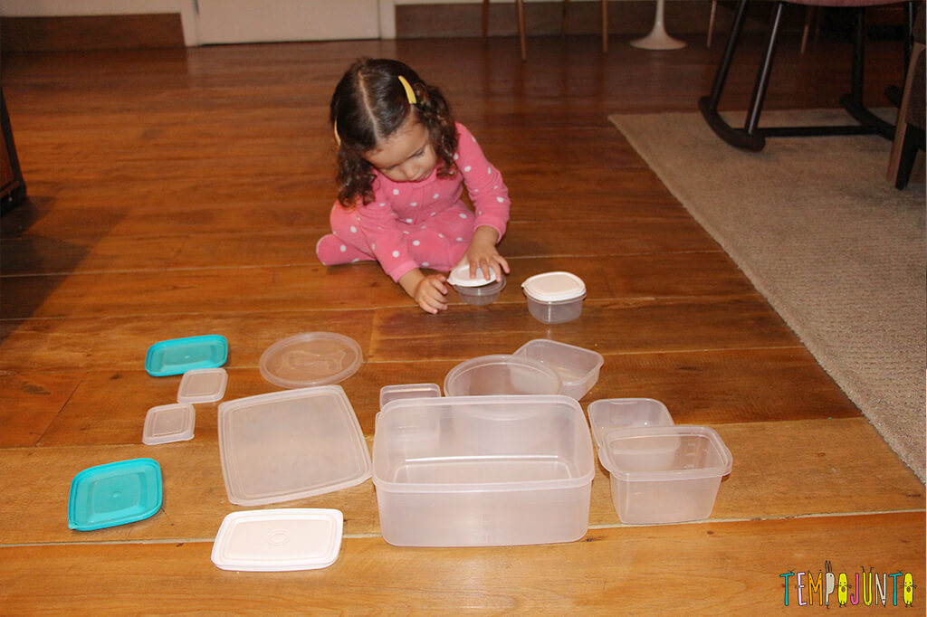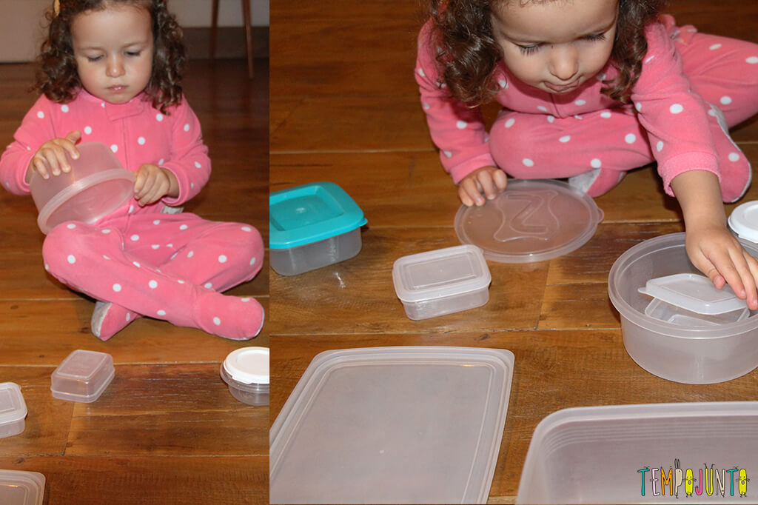

**PROFESSOR: FELIPE DALAZEN**

**EXPERIÊNCIA DE APRENDIZAGEM: TEIA DE ARANHA**

REUNIR OS FAMÍLIARES E CONTAR OU OUVIR A HISTÓRIA “A ARANHA RENDEIRA – VARAL DE HISTÓRIAS” DISPONÍVEL: ([HTTPS://WWW.YOUTUBE.COM/WATCH?V=QOMBBS0P8DE&T=270S](https://www.youtube.com/watch?v=qombBS0p8dE&t=270s)).

JUNTAMENTE COM OS PAIS CONSTRUIR UMA TEIA DO MOVIMENTO UTILIZAR MATERIAIS DISPONIBILIZADOS PELA ESCOLA, COMO PAPEL CREPOM, FITA COLORIDAS… (OU QUE ESTIVER DISPONÍVEL). FAZER COM QUE AS CRIANÇAS EXPLOREM DE VÁRIAS MANEIRAS A TEIA: ENGATINHANDO, PULANDO, RASTEJANDO, ROLANDO.

PARA FINALIZAR, SE OS PAIS TIVEREM AINDA TINTA DE ATIVIDADES ANTERIORES, PINTAR O ROSTO DE SEUS FILHOS DESENHANDO ARANHA E SUA TEIA, ESCUTAR A MÚSICA DA ‘’ DONA ARANHA’’ DISPONÍVEL: ([HTTPS://WWW.YOUTUBE.COM/WATCH?V=MUBGIFBR1KA](https://www.youtube.com/watch?v=MuBgIfBR1kA)). LINKs DOS VÍDEOS SERÃO DISPONIBILIZADOS VIA WHATSAPP.

**PROFESOR JONATAN MAULE**

**EXPERIÊNCIA DE APRENDIZAGEM: CIRCUITO FAMILIAR**

OS PAIS DEVERÃO ELABORAR UM CIRCUITO, COM O AUXÍLIO DE TRAVESSEIROS (ALMOFADAS), COLCHÃO, CADEIRAS, DENTRE OUTROS OBJETOS DE ACORDO COM A SUA CRIATIVIDADE, RESSALTANDO QUE SEUS FILHOS CONSIGAM EXECUTA-LO. O MESMO CONSISTE EM LEVAR OBJETOS DE UM PONTO PARA O OUTRO, CONSEGUINDO PASSAR PELOS OBSTÁCULOS, SENDO ELES POR DE BAIXO DAS CADEIRAS, PULANDO SOBRE AS ALMOFADAS, ROLANDO SOBRE O COLCHÃO E DEPOSITANDO O OBJETO DENTRO DE UM RECIPIENTE.